7. Марковский процесс с непрерывным временем, граф состояний. Уравнения Колмогорова. Поток вероятности. Система дифференциальных уравнений.

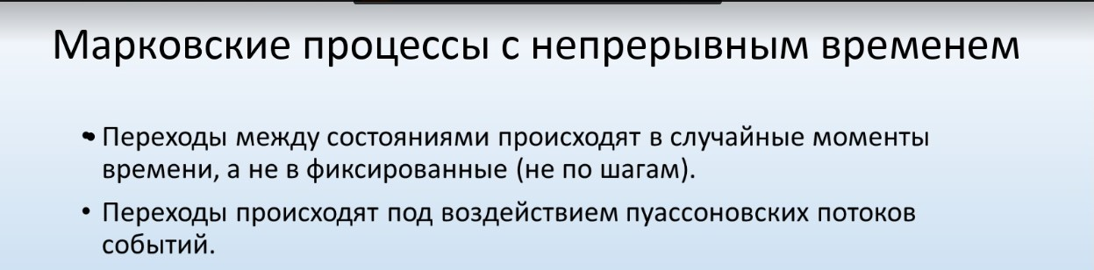

ГРАФ СОСТОЯНИЙ:

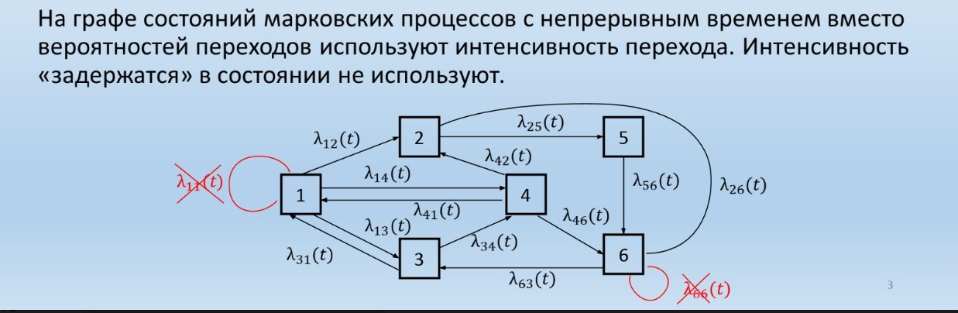

Переход из i-го состояния в j-е происходит в случайные моменты времени, которые

определяются **интенсивностью перехода λ ij** .

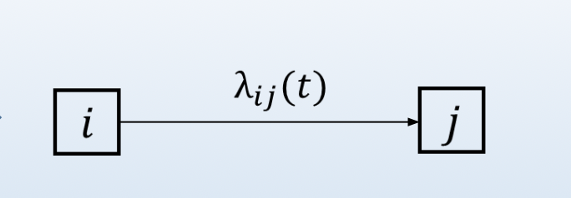

УРАВНЕНИЕ КОЛМОГОРОВА:

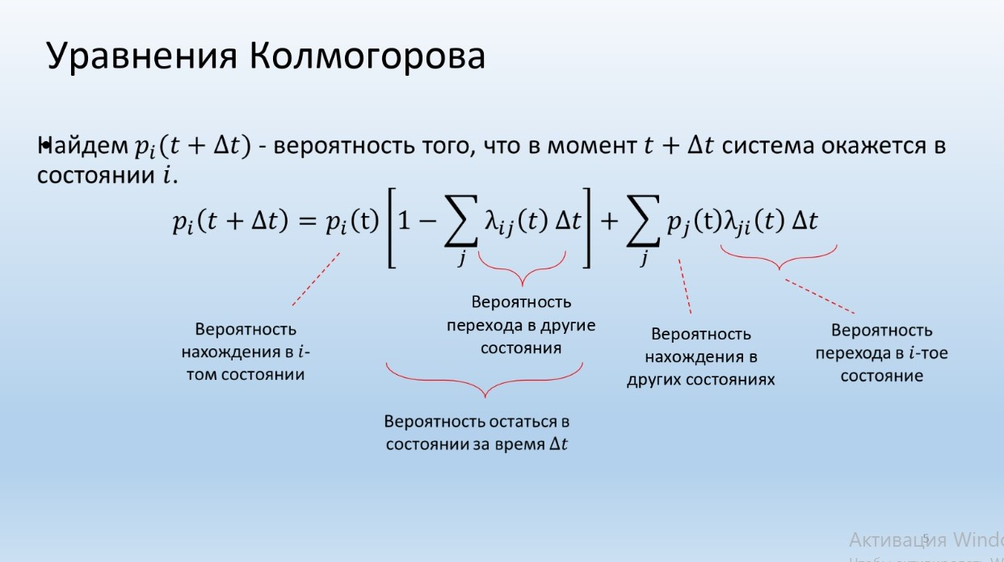

Преобразовав его, получаем следующее уравнение:

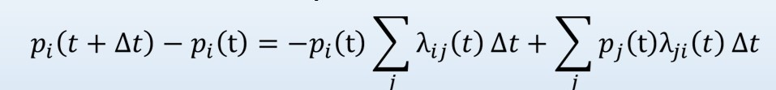

ПОТОК ВЕРОЯТНОСТИ - описывает изменение функции плотности вероятности. Для получения потоков преобразуем уравнение Колмогорова:

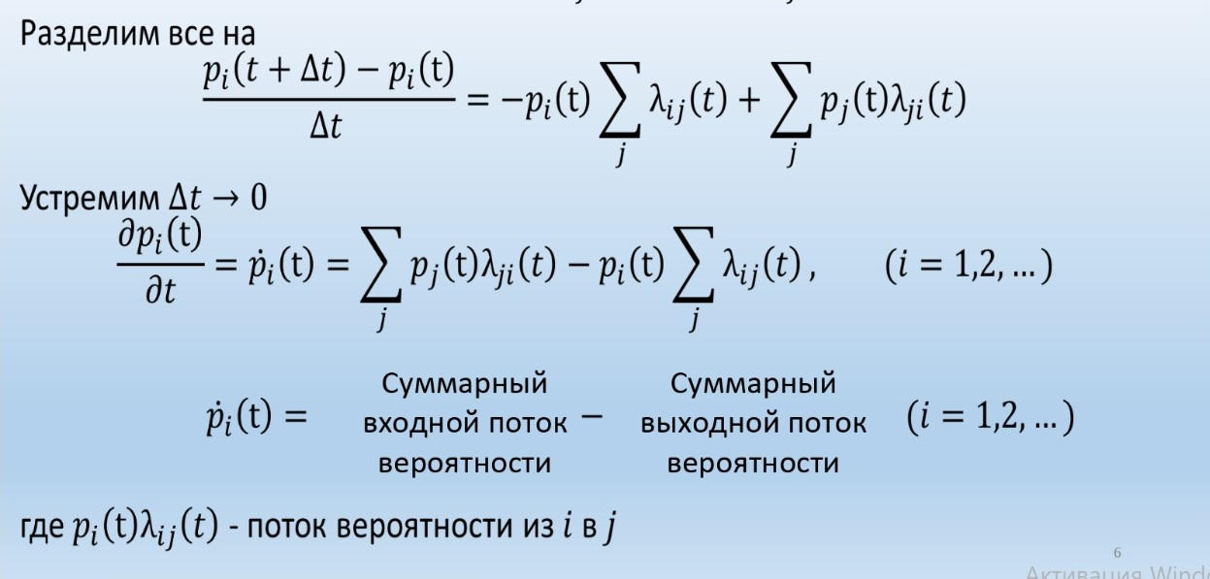

СИСТЕМА ДИФФЕРЕНЦИАЛЬНЫХ УРАВНЕНИЙ:

